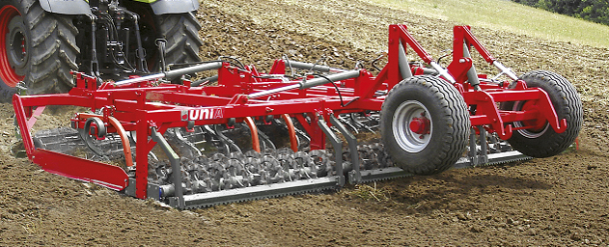**Предпосевной культиватор ATLAS**

Линейка полунавесных агрегатов ATLAS с шириной захвата 8-10 метров спроектирована специально для крупных и средних хозяйств, которые ценят качественную обработку и скорость работы, с возможностью интенсивного возделывания и подготовки почвы для высева за один проход. Рекомендован для любых типов почв, включая тяжелые.

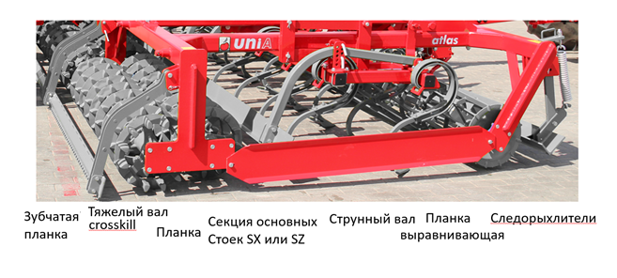

1. **Интенсивная и качественная почвообработка за один проход, выполняется 7 операций:**

* разрыхление следов колес трактора (следорыхлители)
* передняя планка - выравнивание неровностей почвы
* измельчение крупных комков струнным катком Ø390 мм.
* рыхление и подрезание - 2 ряда лап SX или SZ шириной 160 мм.
* выравнивание разрыхленной почвы задней планкой
* измельчение и уплотнение - двойной каток типа Crosskill Ø400 мм.
* финишное выравнивание легкой зубчатой планкой

|  |  |  |
| --- | --- | --- |
|  |  |  |

Подготовленное семяложе с гарантированным подводом капиллярной влаги на весь период роста растения. Равномерный рыхлый слой способствует дальнейшей качественной заделке семян и равномерным будущим всходам.

**2. Стабильное удержание заданной глубины обработки** **по всей длине и ширине захвата** - незаменимо при обработке почвы под овощи, свеклу, злаковые культуры, картофель и бобовые.

**3.** 2 ряда стоек размещены с определенным шагом - **исключается забивание растительными остатками.**

**4. Высокая производительность** - скорость работы 8-13 км/ч, но наилучшее качество обработки достигается при рабочей скорости 12-13 км/ч (по данным проведенных испытаний в хозяйствах наших клиентов).

**5. Экономия в цене по сравнению с другими импортными аналогами - до 20%.**

**6. Универсальность и простота в эксплуатации:**

* Полунавесная конструкция ­ позволяет использовать агрегат с тракторами меньшей мощности.
* **Удобство транспортировки:**гидравлическое складывание агрегата для транспортировки. Перевод колесной системы из транспортного положения в рабочее и обратно осуществляется гидроцилиндрами.

**Подбор основных рабочих органов под ваши условия работы:**

|  |  |
| --- | --- |
| **SX** | **SZ** |
|  |  |

**Зубья SX –**максимальная рабочая глубина до 14 см.

Специальная конструкция позволяет быстро заменить повреждённые или изношенные элементы, защита с двойной пружиной делает ее идеальной для тяжелых почв.

Мелкая обработка почвы для выращивания кукурузы, глубокое рыхление для выращивания корнеплодов (морковь, картофель).

**Зубья SZ –**максимальная рабочая глубина до 16 см.

Жесткий зуб, с защитой болтом- предохранителем, используются для мелкого рыхления - идеальны для подготовки почвы под посев свеклы, характеризуются очень точной глубиной рыхления почвы.

**Технические характеристики:**

|  |  |  |
| --- | --- | --- |
|  | **ATLAS HP 8** | **ATLAS HP 10** |
| **Ширина захвата, м.** | **8** | **10** |
| **Потребность мощности, л.с.** | **200-230** | **220-260** |
| **Количество стоек, шт** | **32** | **40** |
| **Вес, кг.** | **5 620** | **5 950** |
| **ЦЕНА С ДОСТАВКОЙ В ХОЗ-ВА** | **37 900** | **40 000** |